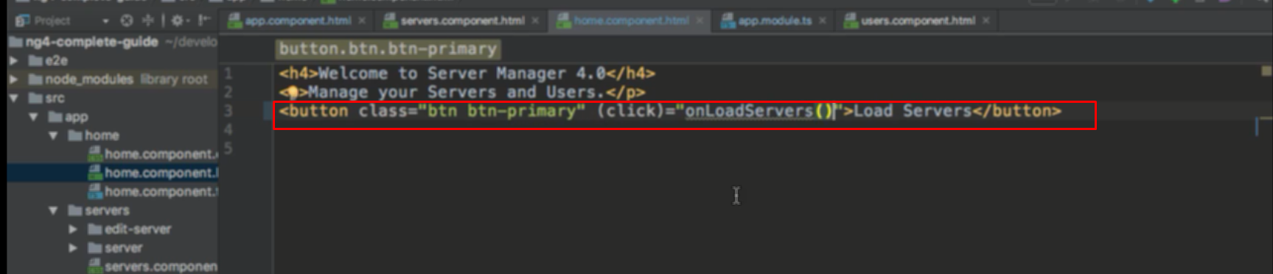

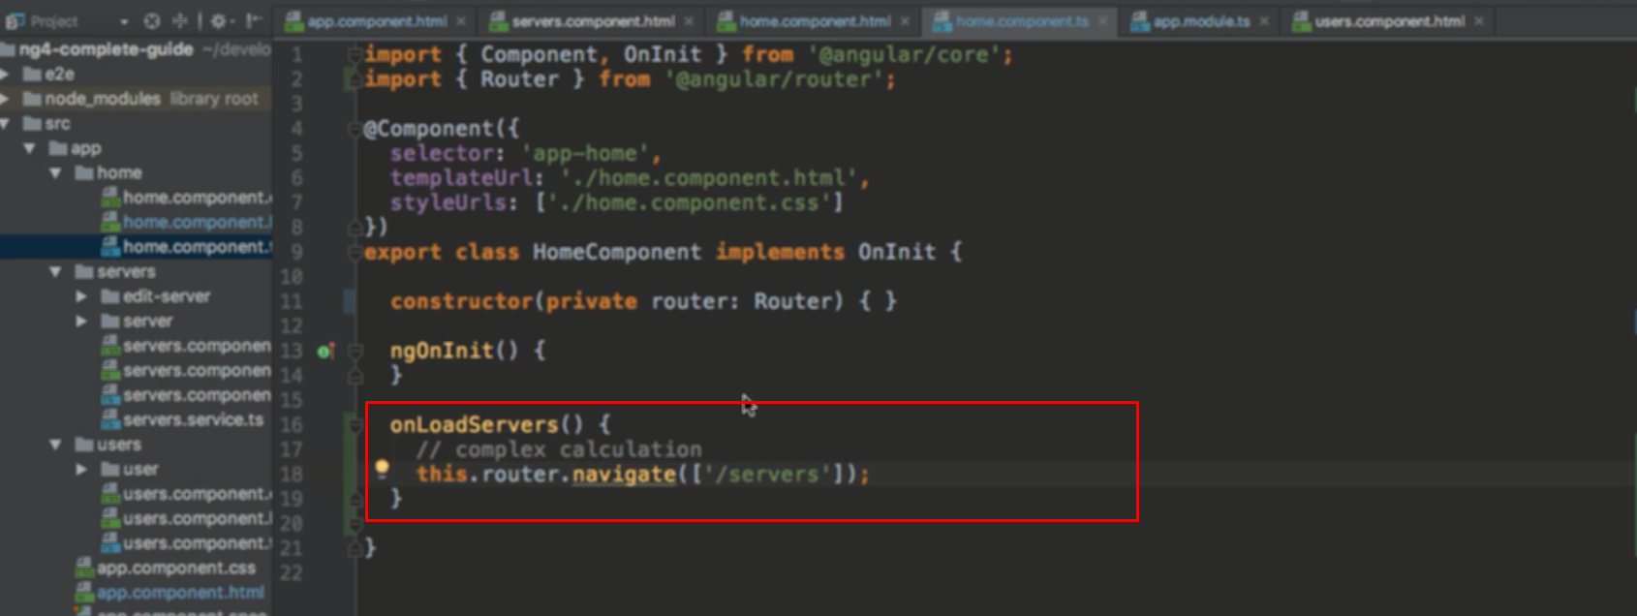

Tiêm Router và để xài

Điều hướng, có thể truyền vào raltive hoặc absolute